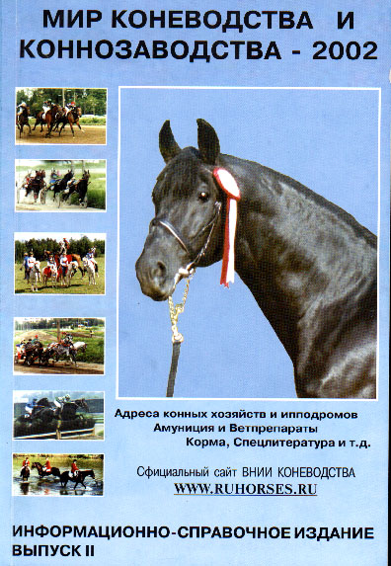
В начале 2004 выйдет в свет III выпуск информационно-справочного издания «Мир коневодства и коннозаводства – 2004», в который войдут обновленные сведения об организациях, имеющих отношение к коневодству, коннозаводству, конному спорту и конному делу (около 1000 адресов). Справочник распространяется среди широкого круга специалистов по коневодству и любителей коневодства. Тираж 1000 экземпляров. Справочник содержит алфавитный и тематический указатели, при помощи которых вы легко найдете интересующую вас информацию. Тематический указатель содержит следующие разделы:
1. Организации;
2. Разведение, испытание и продажа лошадей верховых пород;
3. Разведение, испытание и продажа лошадей рысистых пород;
4. Разведение и продажа лошадей тяжеловозных, упряжных и местных пород;
5. Разведение и продажа шетлендских пони, лошадей класса пони, пони-клуб;
6. Конный спорт, обучение верховой езде, прокат;
7. Конный туризм, прогулки на лошадях;
8. Аренда денников;
9. Перевозка лошадей, оформление документов при экспорте и импорте;
10. Реализация кормов, премиксов, минеральных добавок и т.п.;
11. Ветеринарное обслуживание, реализация ветеринарных инструментов и препаратов, искусственное осеменение;
12. Изготовление и реализация шорной продукции, экипажей, амуниции и т.п.;
13. Страхование лошадей и всадников, юридическая помощь;
14. Лечебная верховая езда, иппотерапия;
15. Книги, журналы, газеты, сайты, литература о коневодстве и т.п.;
16. Прочее (коваль, средства по уходу, шоу программы, информационные табло, системы электронного хронометража, драйвинг, наградная продукция, оборудование для манежей, препятствия, сборно-разборные денники, противопожарное оборудование и т.п.).

Для записи в справочник существует 3 формы записи:
- БЕСПЛАТНАЯ
Заполните данную форму и пришлите по электронному адресу: vniik@rinf.ryazan.ru
№№ | Название  хозяйства | Статус,  телефон | Почтовый адрес,  e-mail | Род  занятий

- ПЛАТНАЯ (500 руб.) – оформленная страница текста о Вашей организации (в черно-белом варианте) + 1 экземпляр справочника. Для этой формы записи надо заполнить регистрационную карту и переслать ее во ВНИИ коневодства. Пожалуйста, описывайте виды деятельности как можно подробнее, если у вашей организации есть эмблема, то присылайте ее обязательно. Регистрационная карта
- ПЛАТНАЯ (договорная) – информация о Вашей организации на цветных рекламных страницах.

Деньги за платные формы записи перечисляются на счет некоммерческого фонда содействия информатизации коневодства «ФАВОРИТ» или почтовым переводом на адрес редакции:
391105, Россия, Рязанская обл.,
Рыбновский район,
п/о Институт коневодства,
Отдел информационных технологий
Подобаеву В.А.

По вопросам обращаться по телефону или электронным адресам к Подобаеву Василию Анатольевичу или Токаревой Татьяне Михайловне: тел./факс: (0912) 24-05-39;
e-mail: vniik@rinf.ryazan.ru; favorit@rinf.ryazan.ru.

ЖЕЛАЮЩИХ, РАЗМЕСТИТЬ ИНФОРМАЦИЮ В СПРАВОЧНИКЕ, ПРОСИМ НЕ ЗАДЕРЖИВАТЬСЯ и НЕ ОТКЛАДЫВАТЬ НА ПОСЛЕДНИЙ СРОК (31.12.2003)

